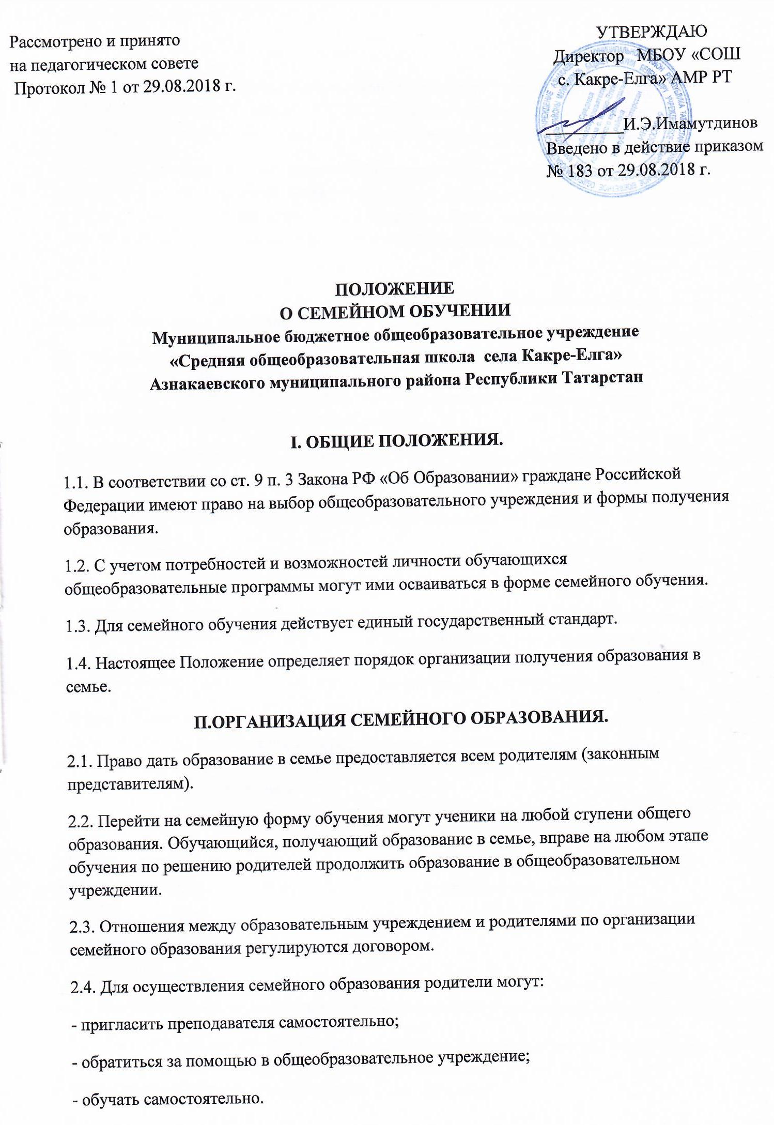
Родители информируют общеобразовательное учреждение о приглашенных ими преподавателях и определяют совместно с администрацией общеобразовательного учреждения возможности их участия в промежуточной и итоговой аттестации.
2.5. Общеобразовательное учреждение осуществляет прием детей, желающих получить образование в семье, на общих основаниях по заявлению родителей с указанием выбора семейной формы получения образования. В приказе о зачислении ребенка в школу указывается форма получения образования. Выписка из приказа хранится в личном деле учащегося.
Личное дело обучающегося и результаты промежуточной и итоговой аттестации сохраняются в школе в течение всего срока обучения.
2.6. Общеобразовательное учреждение в соответствии с договором:
- предоставляет обучающемуся на время обучения бесплатно учебники и другую литературу, имеющуюся в школьной библиотеке;
- обеспечивает обучающемуся методическую и консультационную помощь, необходимую для освоения общеобразовательных программ;
- осуществляет промежуточную и итоговую аттестацию обучающегося.
2.7. Общеобразовательное учреждение вправе расторгнуть договор при условии не освоения обучающимся общеобразовательных программ.
В случае расторжения договора обучающемуся предоставляется возможность продолжить обучение, по желанию родителей, в данном общеобразовательном учреждении. По решению педсовета школы и согласия родителей обучающийся может быть переведен в класс компенсирующего обучения или оставлен на повторный год обучения.
2.8. Родители совместно с общеобразовательным учреждением несут ответственность за выполнение общеобразовательных программ в соответствии с государственными образовательными стандартами, прилагают усилия к освоению обучающимся общеобразовательных программ.
III. АТТЕСТАЦИЯ ОБУЧАЮЩЕГОСЯ.
3.1. Порядок проведения промежуточной аттестации обучающихся в форме семейного образования определяется школой самостоятельно, отражается в договоре.
3.2. Перевод обучающихся в следующий класс производится по решению педсовета по результатам промежуточной аттестации. ,
3.3. Освоение обучающимися общеобразовательных программ завершается обязательной итоговой аттестацией в соответствии с Положением об итоговой аттестации выпускников.
3.4. Выпускникам IX классов, прошедшим итоговую аттестацию, общеобразовательное учреждение, имеющее государственную аккредитацию, выдает документ государственного образца о соответствующем образовании.

